吃个彩虹×抖音双11 营销传播项目
广 告 主：五谷磨房-吃个彩虹
所属行业：食品
执行时间：2020.09.20-10.21
参选类别：短视频营销类
营销背景
吃个彩虹品牌作为五谷磨房旗下的新锐食品品牌——吃个彩虹，一年一度的全民购物盛宴——双11继6月份上市后又一重大营销节点，为强化用户认知，提升品牌知名度助力电商促销。定制围绕产品卖点的系列病毒视频，在抖音平台上进行Top View投放。
营销目标
短视频通过直白、魔性、反转的创意手法展现产品“0添加白砂糖” “0添加香精色素” “营养丰富”的核心利益点。短期内快速提升场景与产品强关联，强化用户认知、提升品牌知名度。
策略与创意
策略：
1、吃个彩虹作为新锐食品品牌，传播上的打法与其他品牌不一样。我们聚焦在社交媒体，以效果为导向，帮助品牌找出差异化的优势。
2、基于对当下年轻人早餐场景的洞察，“吃个彩虹”以神反转病毒视频的形式，直击便利店、办公室、户外晨练等生活场景中年轻人的不健康早餐饮食习惯，将产品“0添加白砂糖” “0添加香精色素” “营养丰富”的核心利益点结合抖音用户的特性，定制一条贴合生活场景、产品功能功效与剧情内容完美结合短视频，以有效情感沟通、赢得品牌认同，提升品牌知名度与美誉度。
创意：
短视频的内容围绕产品“0添加白砂糖” “0添加香精色素” “营养丰富”的利益点出发，场景选择贴合用户的日常场景（分别是便利店、户外运动和办公室），以演员夸张的演绎、剧情反转对比、魔性配乐的呈现手法，打造符合互联网传播的病毒视频。
执行过程/媒体表现
亮点：
1、打破了TopView常规内容形式，此次短视频专为抖音Top View量身定制竖版短视频，区别于以往其他品牌仅利用横版TVC剪辑而成。
2、短视频内容创意呈现结合抖音平台的特点与用户喜好，符合日常更贴近用户，以内容的剧情紧凑、反转多变来进行生活场景化的演绎，增加趣味性，吸引用户继续观看，进一步感知产品卖点，让广告具备二次传播的魅力。
3、短视频的内容核心围绕产品三个不同利益点，体现产品的差异化，通过三个趣味化片段的剧情设置，传递品牌记忆点；整个广告片虽然时间很短，但是却把产品独有的优势融入到幽默内容中， 完美将产品的功能功效通过创意手法展现，让用户眼前一亮、感同身受，并根据剧情发展主动感知诉求。
创意表现：
创意视频链接：https://www.bilibili.com/video/BV1Xy4y1H7iU
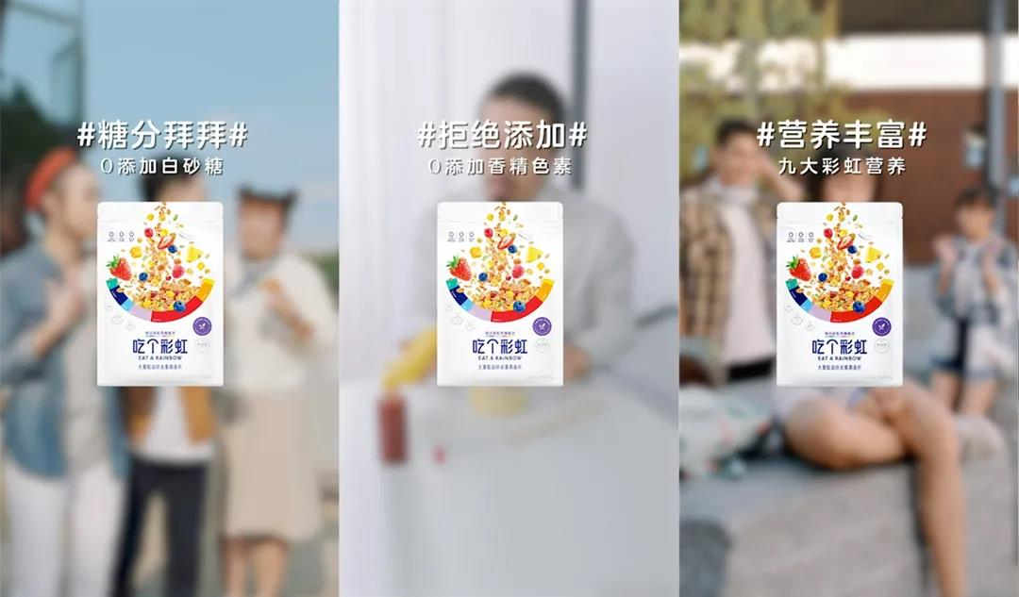
产品“0添加白砂糖” “0添加香精色素” “营养丰富”的利益点
【便利店篇】
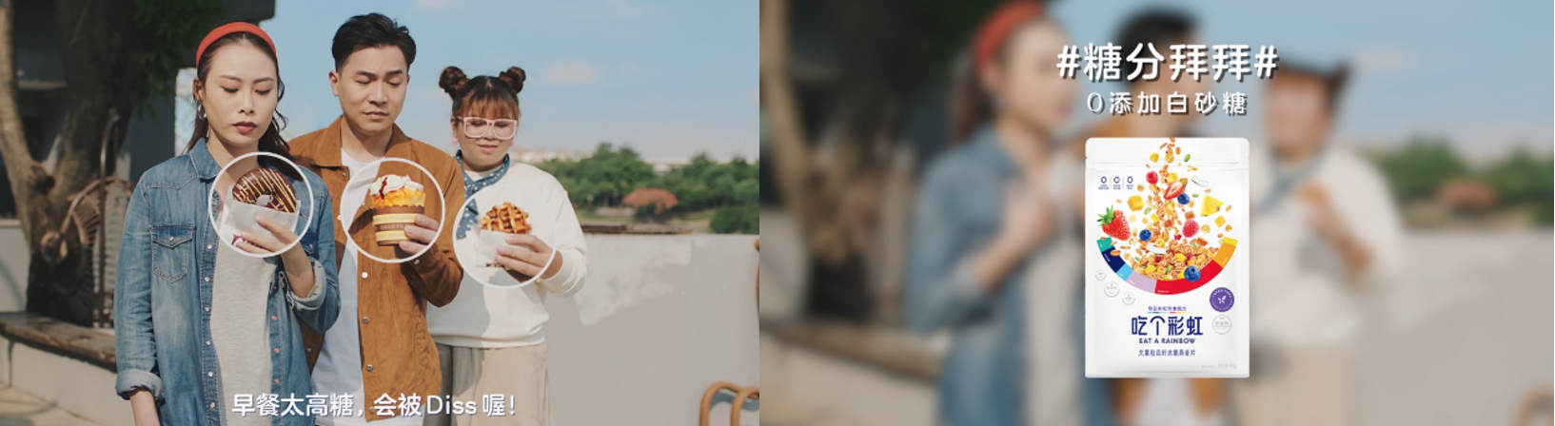
一对情侣忘我的沉浸在甜蜜的氛围中，却被女主一声“太甜了吧！”惊醒。正当他们停滞时，女主手指越过情侣指向了前方的三个吃早餐的路人。原来此“甜”非彼“甜”。早餐吃高糖食物会影响人体血糖含量，长期如此更易患上疾病。“吃个彩虹”‘0添加白砂糖’让你跟糖分say goodbye，保持健康的同时也不失享受鲜美的乐趣。
【办公室篇】
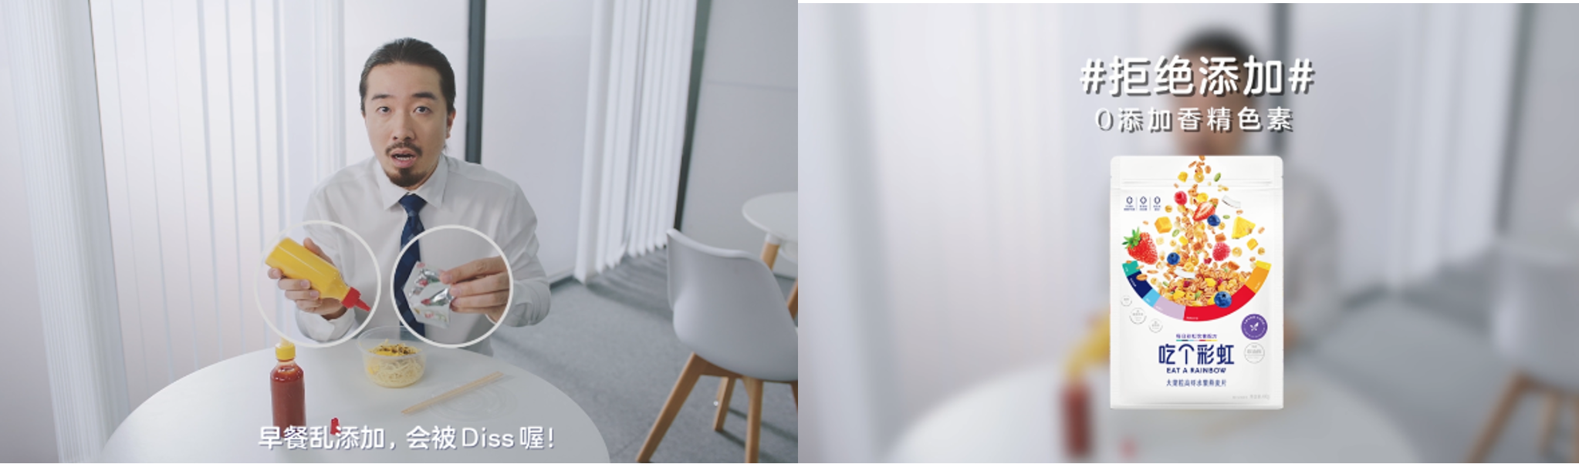
部门经理看到女主，径直走上前，塞给她一堆文件处理，谁知女主不满的呵斥道“加太多了吧！”。随后镜头转换，原来女主指的是经理背后，正在不断往早餐里添加调味料的同事。早餐添加调味料过多，虽然可以丰富味蕾，但过量食用会影响人体新陈代谢。而“吃个彩虹”‘0添加香精色素’水果麦片，拒绝添加，也能带来天然、美味的口感满足！
【户外运动篇】
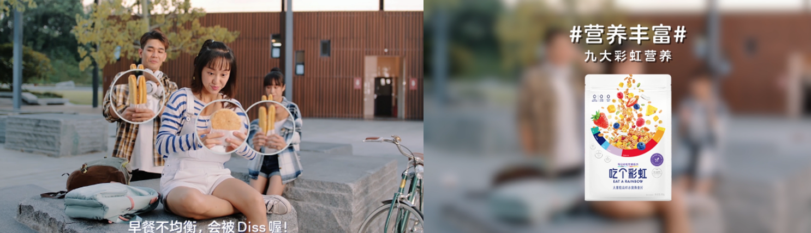
女主和胖小伙在公园玩跷跷板，女主忽然无情抱怨“太不平衡了！”，胖小伙倍感尴尬时，镜头突转，原来女主diss的其实是一群路人，吃单一碳水早餐的饮食方式。高碳水食物加上油炸的香味，看似美味，实则营养缺失，不能补充人体一天所需的充足能量。“吃个彩虹”含有9大彩虹营养，营养丰富是产品的过人之处。
营销效果与市场反馈
数据效果：
1、短视频在抖音topview的曝光量高达5000多万，吸引用户大量的评论，且点击率：14.07%，高于行业平均点击率（行业平均点击率6-8%）；
2、进入当天天猫旗舰店“茶饮/冲调类目”第二名的席位，并且在天猫美食发布的首日凌晨战报中（11月1日0-2点）“食品生鲜”类目中过关斩将、跻身前十。
